珠海市殡葬服务中心2022年福彩公益金
使用管理情况报告

- 项目名称
2022年生态葬（海葬、花坛葬、树葬）活动项目。
- 预算金额
15万元。
- 实际使用金额
9.81万元，剩余5.19万元已按规定程序退回。
- 项目主要内容
免费提供海葬、花坛葬、树葬服务。
- 项目周期
每年举行一次骨灰海葬活动和一次骨灰花坛葬或树葬活动。
- 项目负责人
庄浩佳（联系方式：8889716）。
- 项目完成情况
2022年12月23日举办珠海市第4届树葬活动，安葬骨灰32份；2022年12月29日举办珠海市第26届海葬活动，海葬骨灰36份。该项目已完成验收。
- 项目服务成效
近几年，珠海市海葬、树葬、花坛葬骨灰的数量逐年增加，科学、文明、环保的殡葬方式及现代殡葬理念逐渐被越来越多的群众所接受。
- 项目成效照片（节选）
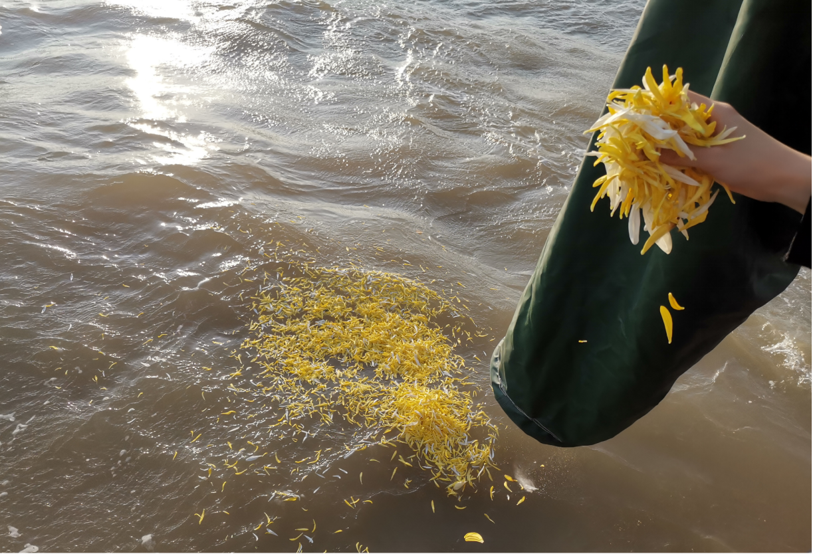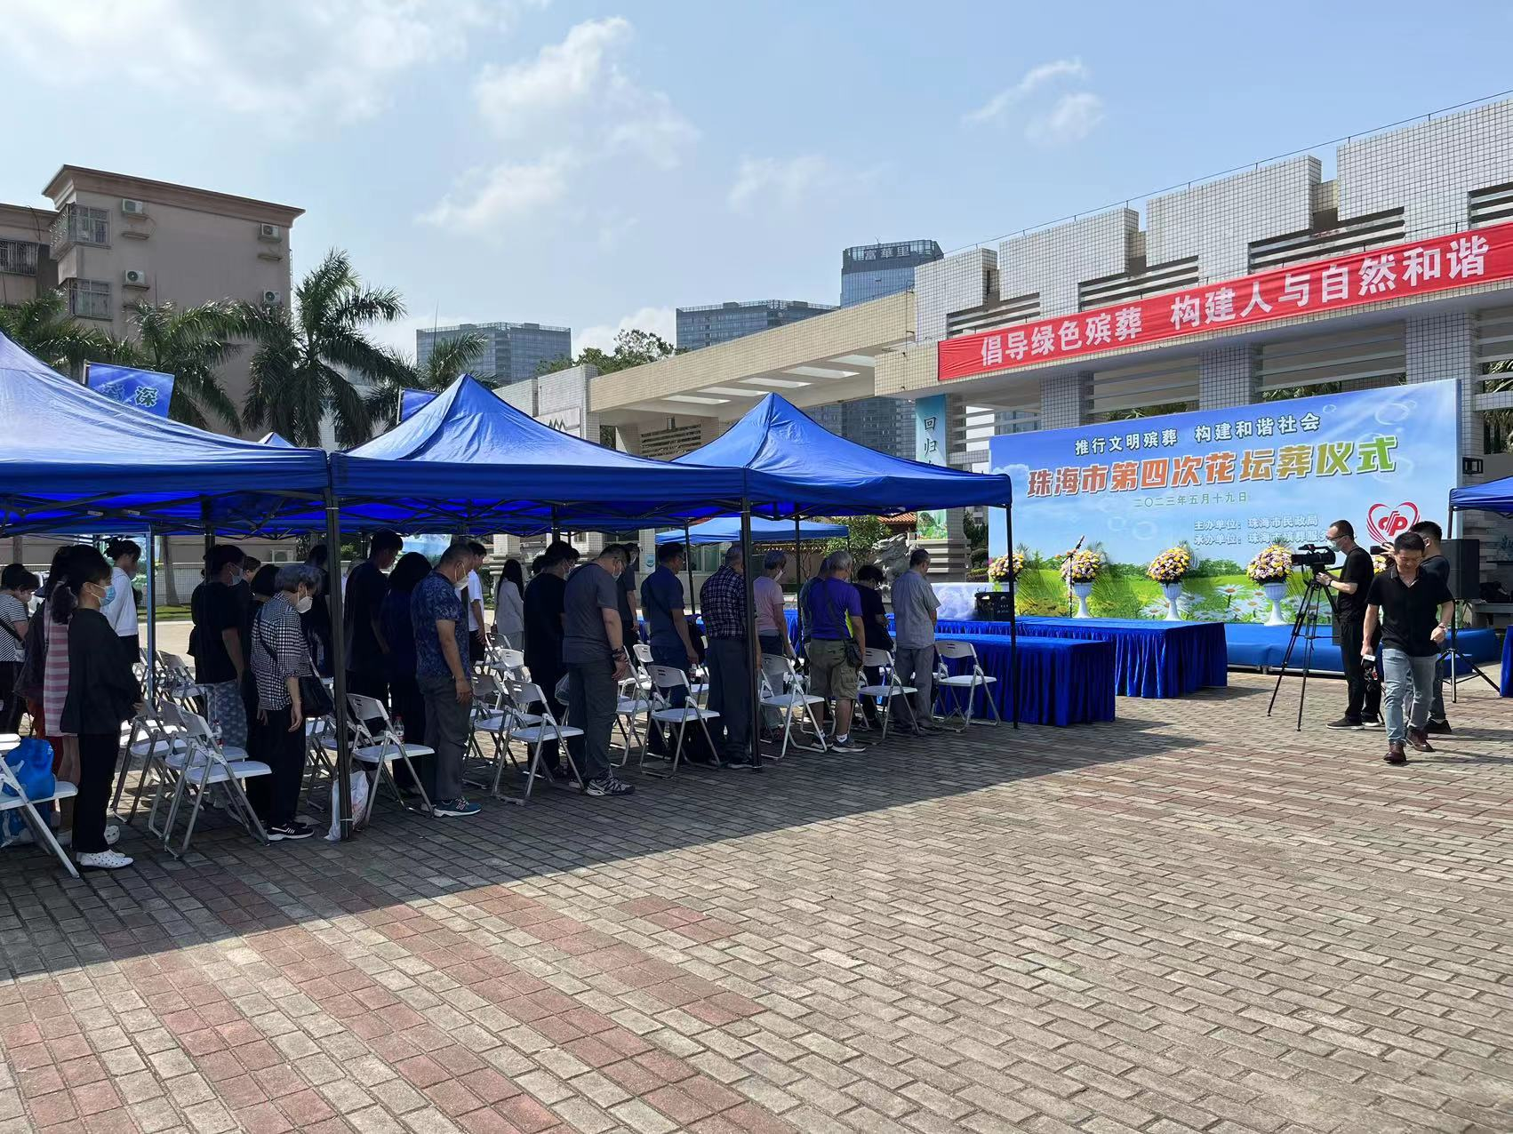

珠海市殡葬服务中心

2023年6月20日

